ورقة عمل –حسابات كيماوية
דף עבודה – סטוכיומטריה
اقرأ النص التالي ثم أجب عن الأسئلة التي تليه:
يقال أن الأشخاص النباتيين بحال نقص دائم للحديد. لأن "اللحوم فقط، تحتوي على الحديد". هذا الادعاء يعتمد على الحقيقة: أن الحديد الذي مصدره النبات يصعب على الجسم امتصاصه بالرغم من أن النبات يحتوي على كميات لا بأس بها من الحديد ولا تقل عن كميات الحديد الموجودة باللحوم. والسبب هو أن جسم الأنسان يحتاج للحديد بصورة الأيون ${\text{Fe}}^{+2}$، بينما هو متوفر بالنبات بصورة ${\text{Fe}}^{+3}$. لذلك أحد الأمراض التي ترافق التغذية الغير صحيحة هو الانيميا، بسبب نقص الحديد في الجسم.
مع ذلك معظم النباتيين لا يعانون من هذا المرض لأنهم يتناولون كميات كبيرة من فيتامين $C$.

أمامك نص تفاعل بين فيتامين $C$ وأيون الحديد من مصدر نباتي: 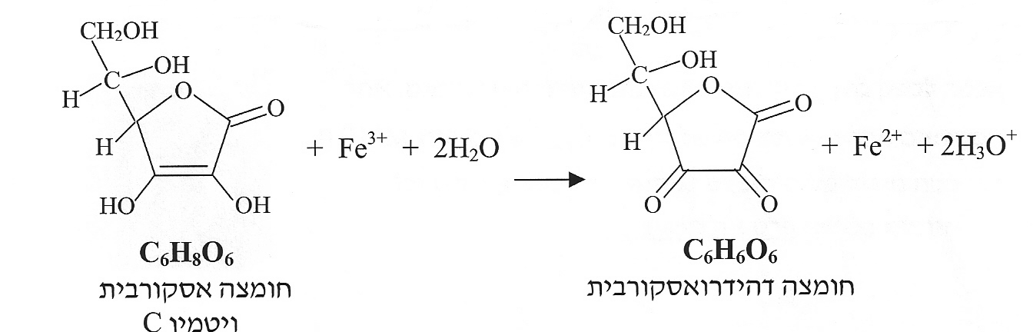
- أشرح لماذا الاستهلاك الكافي من فيتامين $C$ يمنع الاصابة بالانيميا للنباتيين.
- ينصح باستهلاك $\text{12}\text{mg}$ يومياً من فيتامين $C$ $(\text{1000}\text{mg}=1g)$. أحد الاشخاص نباتي يستهلك $\text{12}\text{mg}$ يومياً من الحديد النباتي.
- ما هي كتلة الحديد الذي يمتصه جسم هذا الشخص اذا استهلك كمية كافية من فيتامين $C$؟ اشرح.
- ما هي كتلة فيتامين $C$ التي يجب أن يستهلكها نفس الشخص اذا استهلك الكمية التي توصلت اليها في البند السابق؟ فصل حساباتك.
- ما هي كتلة الحامض الديهدروسكوبي الناتج في جسم هذا الشخص يومياً؟ فصل حساباتك.
- حضرنا سلطة مكونة من الجوز والبرتقال فقط، بكمية توفر للجسم نصف الكمية التي ينصح بها $(6\text{mg})$ يومياً من الحديد الذي يمكن امتصاصه. استعمل المعطيات التالية لتجيب عما يلي:
 | الحديد $(\frac{\text{mg}}{\text{100}g})$ | فيتامين $C$ $(\frac{\text{mg}}{\text{100}g})$
الجوز | 2.8 | 0
البرتقال | 0 | 53

- كم غرام من الجوز نحتاج لتحضير السلطة؟ فصل حساباتك.
- ما هو عدد مولات فيتامين $C$ الذي تحتاجه للتفاعل مع $6\text{mg}$ حديد الموجودة في الجوز؟ فصل حساباتك.
- كم غرام برتقال نحتاج لتحضير السلطة؟ فصل حساباتك

